附表1 正本/副本

绍兴第二医院医共体总院
2025年医用耗材第一批采购项目（二次）
（项目编号：SXEY-2025-02X）

资格预审材料

投标人（加盖公章）
所 投 标 段
法 定 代 表 人
被 授 权 人
联 系 电 话

附表4
绍兴第二医院医共体总院2025年医用耗材第一批采购项目（二次）（项目编号：SXEY-2025-02X）
法定代表人授权书
致：浙江社发项目管理有限公司
我 （姓名）系 （投标人名称）的法定代表人，现授权委托本单位在职职工 （姓名）以我方的名义参加绍兴第二医院医共体总院2025年医用耗材第一批采购项目（二次）的投标活动，并代表我方全权办理针对上述项目的购买采购文件、投标、开标、评标、签约等具体事务和签署相关文件。我方对被授权人的签名事项负全部责任。
在撤销授权的书面通知以前，本授权书一直有效。被授权人在授权书有效期内签署的所有文件不因授权的撤销而失效。
被授权人无转委托权，特此委托。
法定代表人签名：
被授权人签名： 联系方式：
投标人公章： 签署时间： 年 月 日
邮箱：

法定代表人和被授权人身份证
复印件正反面黏贴处
（另起一页）

授权代表社保证明

制作说明：
1.社保证明打印时间不得早于投标截止时间前1个月；
2.如该授权代表为离退休返聘人员的，需提供退休证明及单位聘用证明复印件;
3.如由第三方代理社保事项的，则还需提供加盖供应商及代理方公章的社保代理协议复印件等证明材料。
4.法定代表人不授权或个体工商户经营者参与投标的，无需提供授权代表社保证明。

附表5
绍兴第二医院医共体总院2025年医用耗材第一批采购项目（二次）（项目编号：SXEY-2025-02X）
供应商基本资格条件书面承诺函
致绍兴第二医院医共体总院：
我方郑重承诺，已具有（项目名称及编号）招标文件中关于申请人资格要求的下列条件：
1.符合《中华人民共和国政府采购法》第二十二条的规定：
(一）具有独立承担民事责任的能力（如投标人为金融、保险、通讯等特定行业的全国性企业所设立的区域性分支机构，以及个体工商户、个人独资企业、合伙企业，已经依法办理了工商、税务和社保登记手续，并且获得总公司（总机构）授权或能够提供房产权证或其他有效财产资料，承诺具备实际承担责任的能力和法定的缔结合同能力，可以独立参加政府采购活动）；
(二）具有良好的商业信誉和健全的财务会计制度；
(三）具有履行合同所必需的设备和专业技术能力；
(四）有依法缴纳税收和社会保障资金的良好记录；
(五）参加政府采购活动前三年内，在经营活动中没有重大违法记录。
2.我公司声明参加本次政府采购活动前三年内未被列入“黑名单”，我方通过“信用中国”网站（www.creditchina.gov.cn）、中国政府采购网（www.ccgp.gov.cn）查询，未被列入失信被执行人、重大税收违法案件当事人名单、政府采购严重违法失信行为记录名单。

法定代表人或其授权代表(签字或签章)：

供应商(盖章)： 日期： 年 月 日

附表6
投标人所投产品必须是在两定机构医疗保障信息平台上注册的产品，而且要取得该产品的配送资格（投标人两定机构医疗保障信息平台登陆成功及产品代码、配送区域界面打印（附表6），若暂无则提供承诺附表7）。
投标人
配送区域截屏界面：
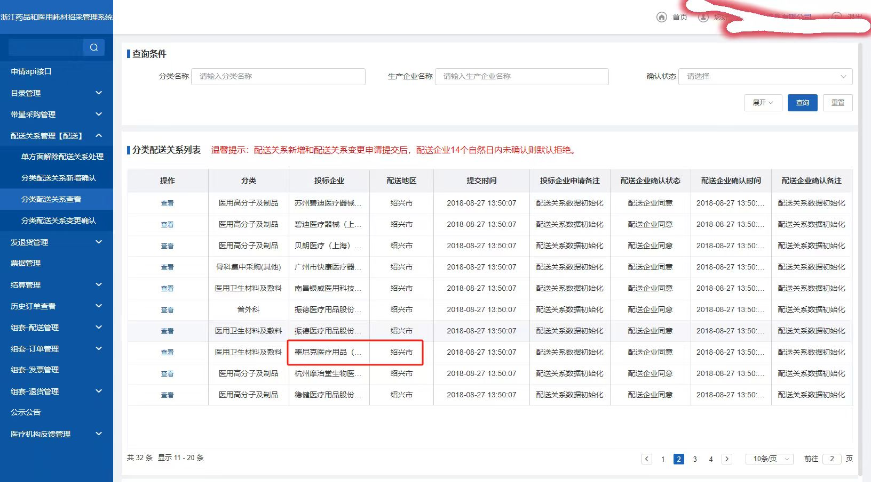
投标人
对应配送产品截屏界面：
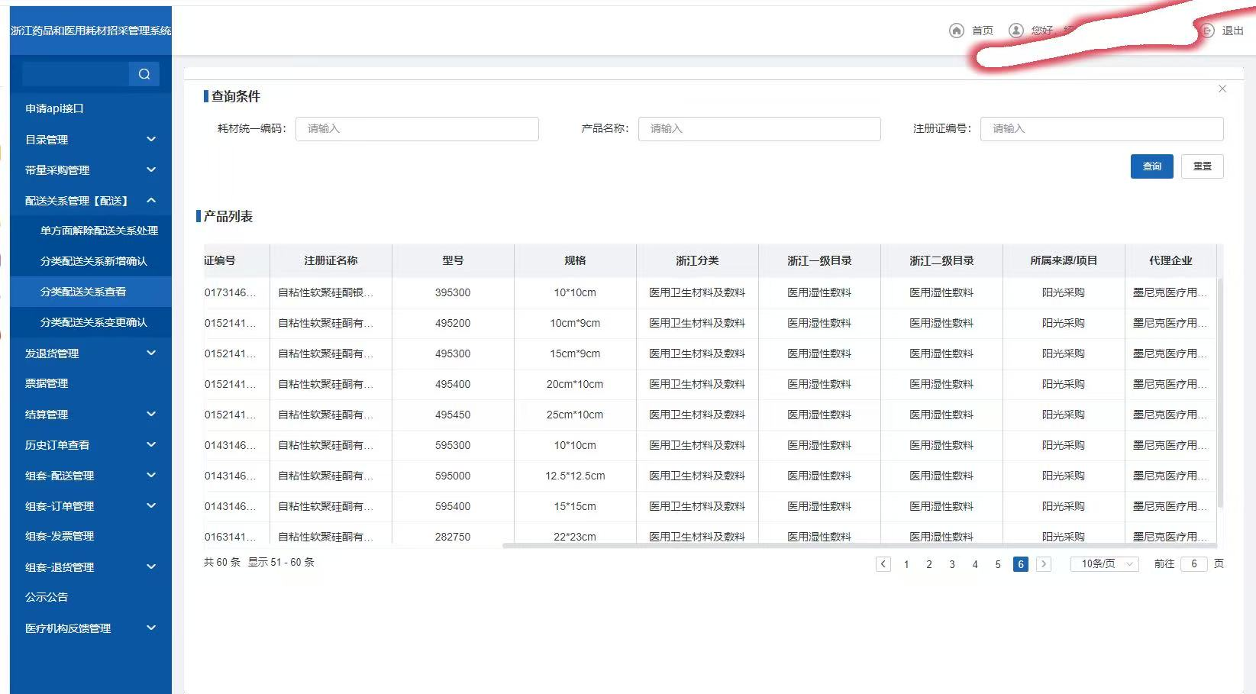

附表7
两定机构医疗保障信息平台
产品平台代码和（或）企业配送权添加承诺书

致：绍兴第二医院医共体总院
我公司承诺，若在此项目确定为中标人，按照贵院要求的规定时限内（中标通知书发出之日起一个月内）完成中标产品的两定机构医疗保障信息平台平台代码和（或）企业配送权的添加事宜。

供应商（盖章）：
日期：

